附件2
《给家长的一封信》

各非东莞市户籍学生的家长：
2022年招生入学工作将于2022年5月9日开始网上报名。根据《东莞市非户籍适龄儿童少年接受义务教育实施办法》《东莞市义务教育阶段非户籍适龄儿童少年积分制入学积分方案》及《关于延长〈东莞市非户籍适龄儿童少年接受义务教育实施办法〉和〈东莞市义务教育阶段非户籍适龄儿童少年积分制入学积分方案〉文件有效期限的通知》规定，现就非东莞市户籍学生（下称“随迁子女”）在我市申请义务教育学校（含公办学校、民办学校、积分入学）的入学要求告知如下：
一、网上报名时间
2022年义务教育招生入学网上报名时间是2022年5月9日10：00-5月18日17：30。
二、网上报名条件
随迁子女申请我市义务教育学校起始年级或非起始年级积分制入学，如其父母（或其他法定监护人，以下统称“父或母”）是非东莞市户籍的，其父或母一方须在网上报名时间截止前持本市有效居住证或居住登记。其中：
父或母是中国境内非东莞市户籍的，须持本市有效《广东省居住证》或在本市办理有效的居住登记；
父或母是港澳户籍的，须持本市有效《港澳居民居住证》或《港澳台居民居住证领取凭证》；
父或母是台湾户籍的，须持本市有效《台湾居民居住证》或五年期的《台湾居民来往大陆通行证》或《港澳台居民居住证领取凭证》；
父或母是外国国籍的，须持有效护照、签证或居留许可等证件。
三、网上报名资格审核
网上报名结束后，公安部门会对随迁子女父或母的居住证或居住登记信息进行审核，审核通过的随迁子女可以进行志愿填报，审核不通过的随迁子女不可以进行志愿填报和学位录取。
为此，再次提醒各随迁子女家长迅速检查父或母一方是否符合上述条件。如还没办理本市有效居住证或居住登记的，或居住证过期的，请尽快到公安机关居住证业务窗口办理（需通过“i莞家”公众号预约），或通过“粤省事”小程序办理。各镇街居住证办理咨询电话可扫描以下二维码。


四、居住证办理的条件和流程
家长可关注“i莞家”公众号，点击“预约办事”-“办事指南”，在搜索框输入“居住证”或“居住登记”，根据个人实际业务了解办理居住证或居住登记的办事指南。
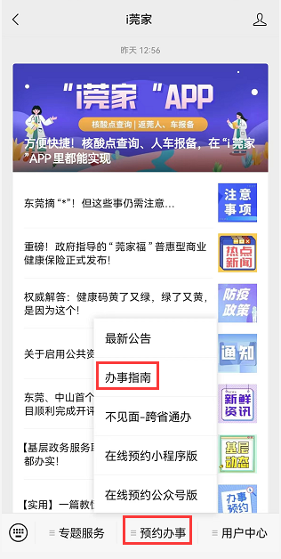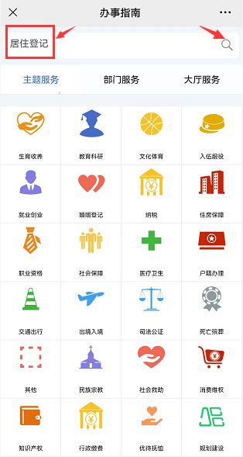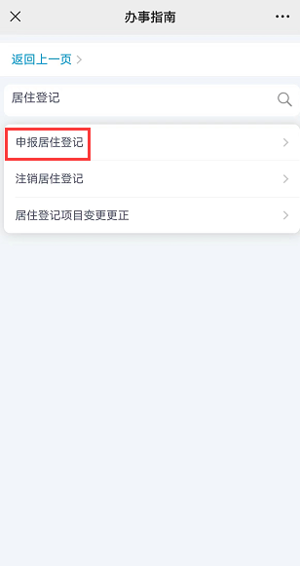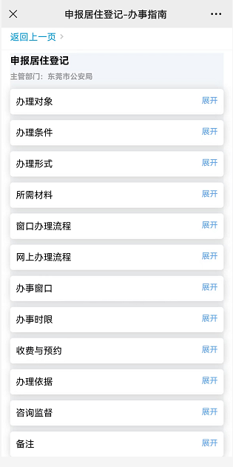

五、起始年级随迁子女在网上报名后申请补录入学
起始年级随迁子女在网上报名时间截止后申请补录入学的，其非本市户籍父或母须持本市有效《广东省居住证》或《港澳居民居住证》或《台湾居民居住证》，不符合条件的不予以补录入学。
六、非起始年级随迁子女转学申请条件
在市外就读的随迁子女如在2022年5月18日前向我市义务教育学校提交转学申请的，其非本市户籍父或母须持本市有效居住证或居住登记，不符合条件不同意转学；在2022年5月18日后向我市义务教育学校提交转学申请的，其非本市户籍父或母须持本市有效居住证，不符合条件不同意转学。上述规定不含市内转学。
----------------------------------------------------------------------------------------------------------------

回 执
本人已知悉上述入学要求。

学生签名： 家长签名：

2022年 月 日

本通知一式两份，一份留家长参阅，一份交学校存档。

